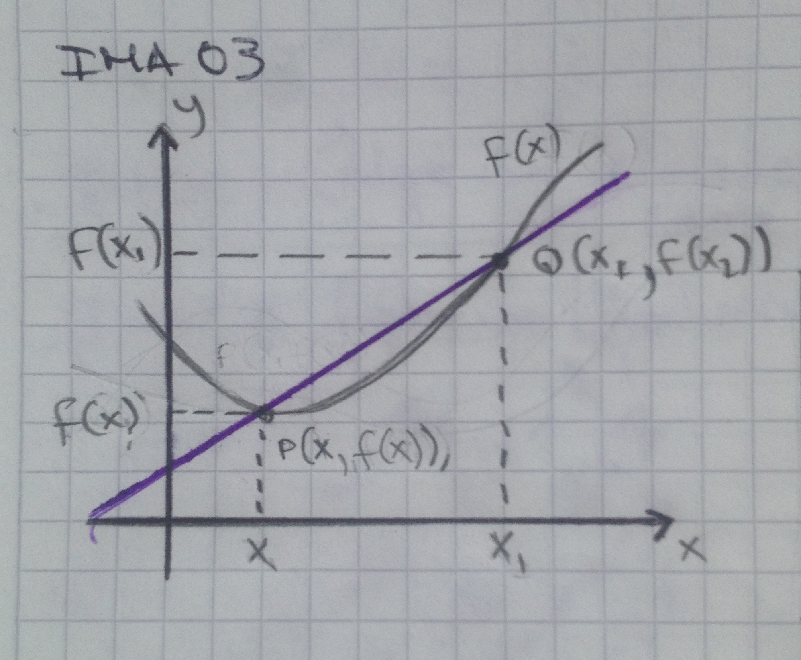

La imagen 4 debe ir encerrada en un recuadro tal y como se muestra en la foto.

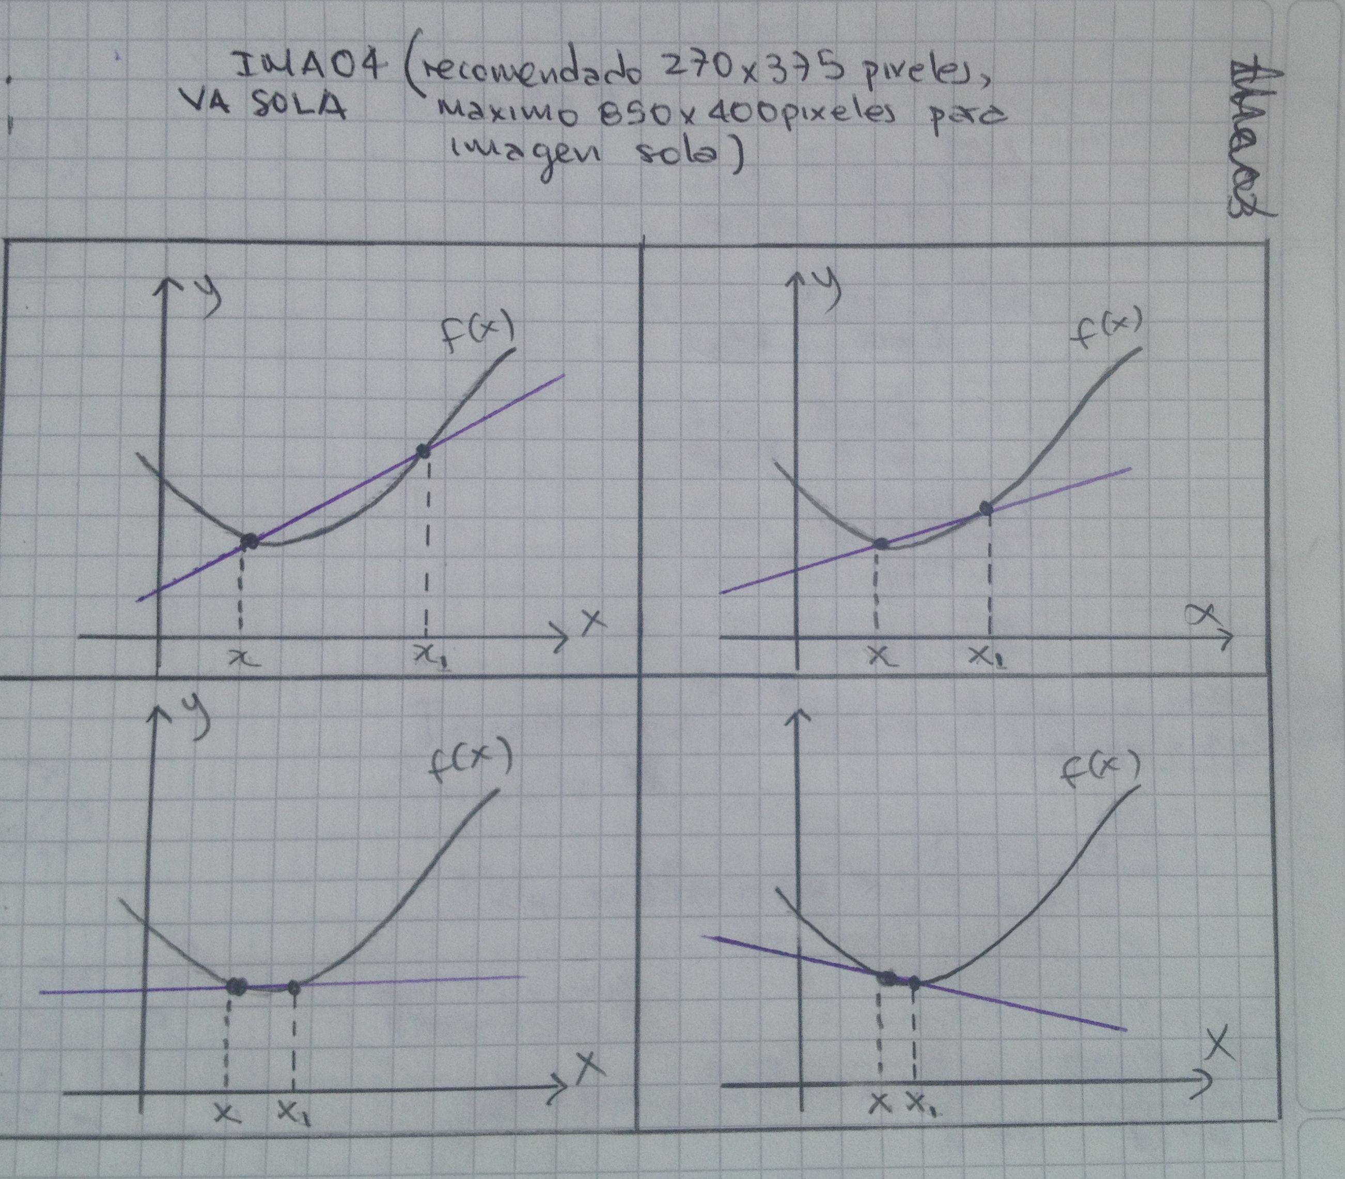

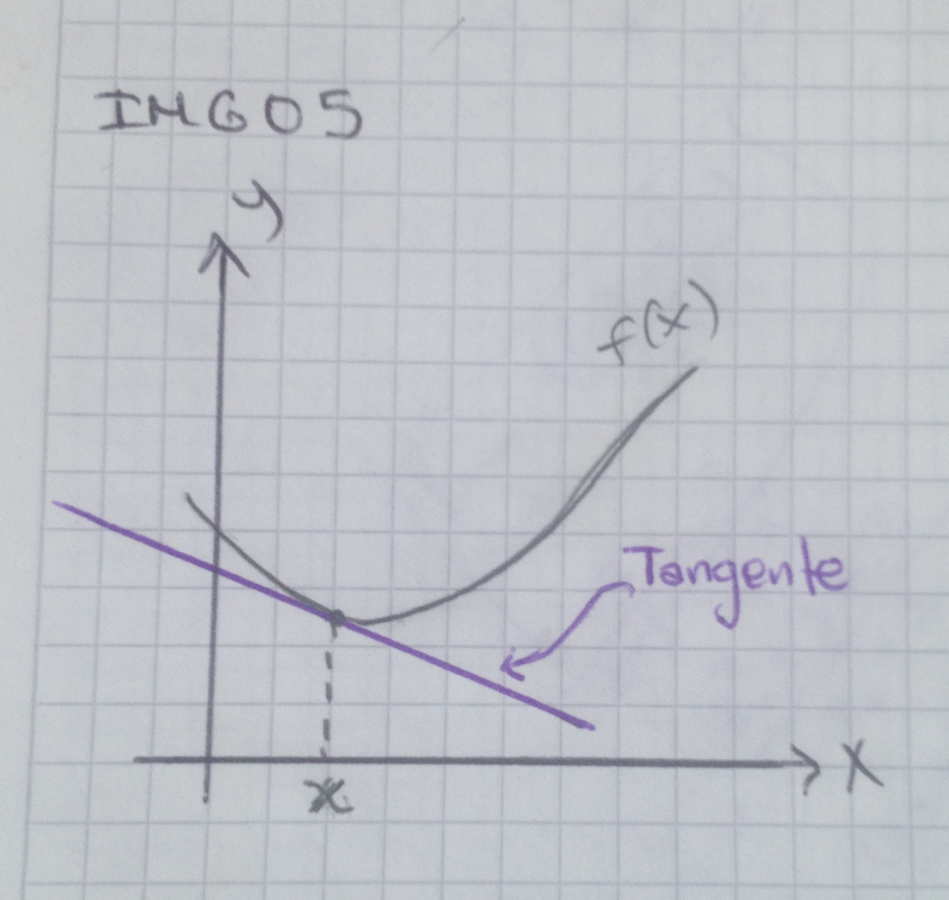

IMG06

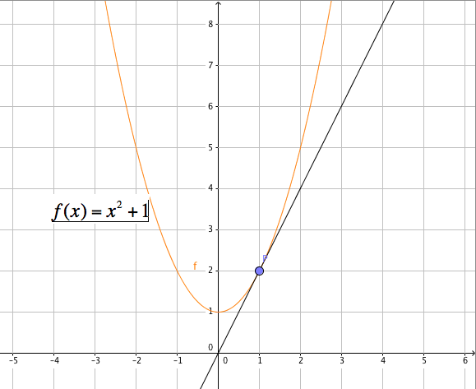

Formula 1

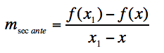

Formula 2

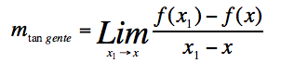

formula 3

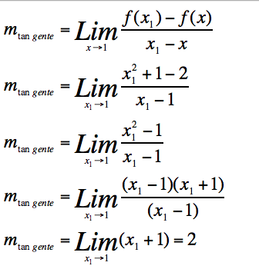

Fórmula 4

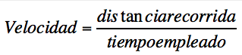

Fórmula 5

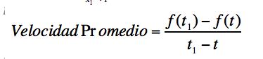

Fórmula 6

